Приложение 1.
Задания для устной части зачёта

- Приведите пример обратно пропорциональных величин. Какая формула задаёт зависимость между ними?
- Приведите пример пропорциональных величин. Какая формула задаёт зависимость между ними?
- Каким свойством обладают обратно пропорциональные переменные, принимающие только положительные значения?
- Какие величины являются пропорциональными, а какие - обратно пропорциональными в формуле площади треугольника?
- Какие величины являются пропорциональными, а какие - обратно пропорциональными в формуле расстояния прямолинейного и равномерного движения?
- Чем будет отличаться расположение графиков функций у = 3/х и у = - 3/х?
- Укажите свойства общие для графиков функций .
- Как проверить, проходит ли график функции у = 5/х через точку А (- 0,02; 250)?
- Сколько общих точек могут иметь графики функций у = k x и ?
- Сколько общих точек могут иметь графики функций у = k x + b и ?
- Как найти для функции значение k, если известно, что график функции проходит через точку А (- 2; - 4)?
- Чему равно произведение a^{n} и a^{-n} , где а = 0 и n – натуральное число?
- Найдите значение n, если a^{n} = 1/27.
- Чему равно 5⁰, 5¹, 5⁻¹ ?
- Назовите свойство произведения степеней.
- Назовите свойство частного степеней.
- Назовите свойство возведения степени в степень.
- Назовите свойство степени произведения.
- Назовите свойство степени дроби.
- Что значит представить положительное число в стандартном виде? Что называют порядком числа?
- Приведите пример числа, порядок которого равен 2.
- Приведите пример числа, порядок которого равен - 2.

Приложение 2
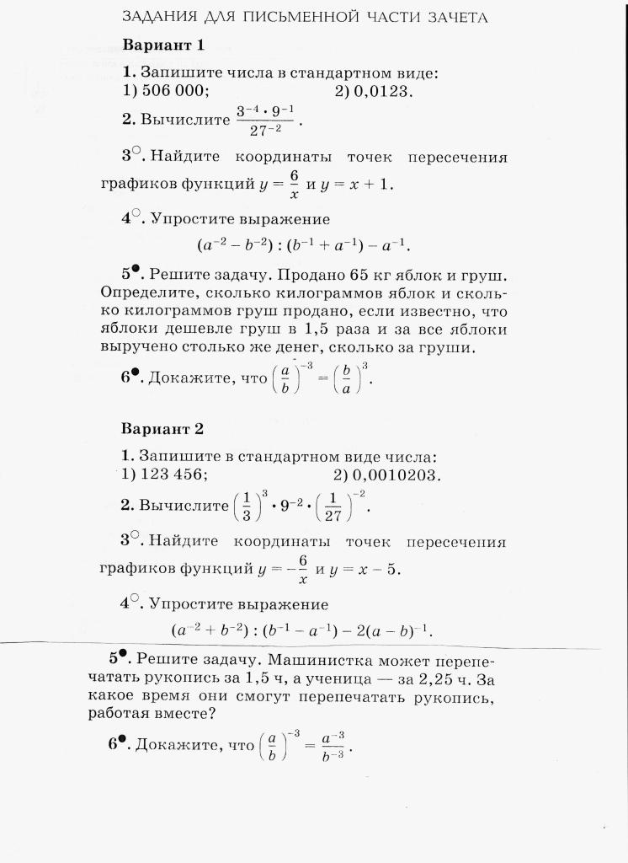

Приложение 3.
Лист контроля

ФИ | 1 | 2 | 3 | 4 | 5 | 6 | 7
 | 8 | 9 | 10 | 11 | 12 | 13 | 14
 | 15 | 16 | 17 | 18 | 19 | 20 | 21
 | 22 |  |  |  |  |  | ИТОГО
 | 1 | 2 | 3 | 4 | 5 | 6 | ИТОГО
Общий итог

Критерии оценивания ответов учащихся.

За устный ответ:
«5» - 22 балла
«4» - 20-21 балл
«3» - 17-19 баллов

За письменный ответ:
«5» - 5 баллов
«4» - 4 балла
«3» - 3 балла

